Atividade SI

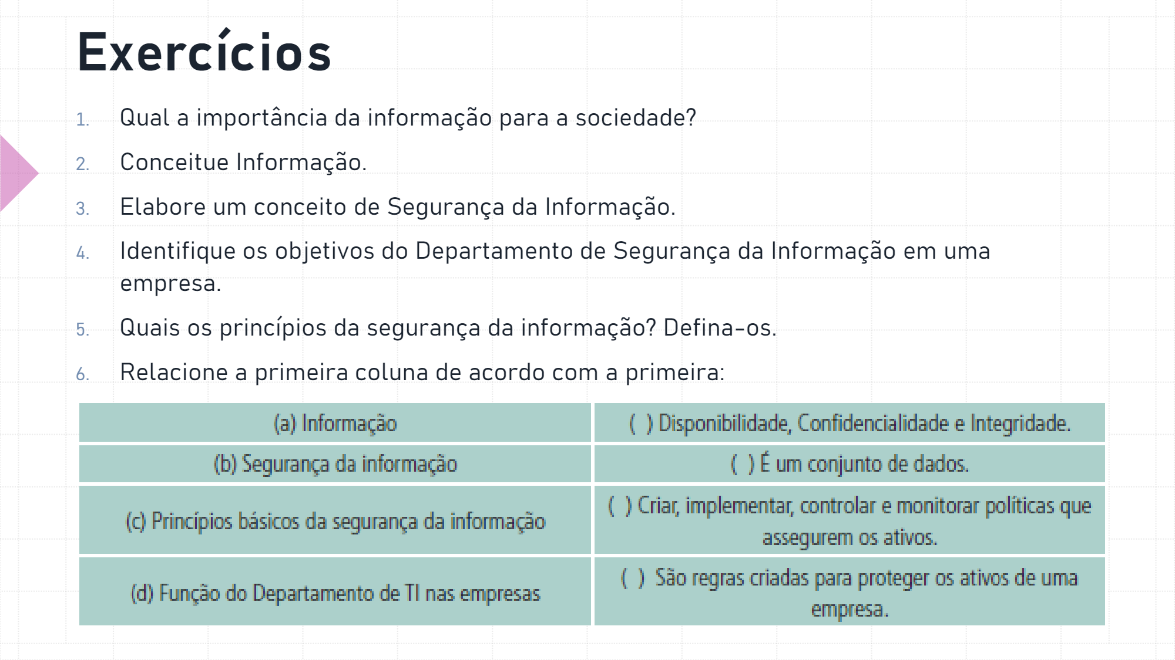

**Respostas:**

1 É o Ativo mais importante para as organizações, além da sua importância na questão facilidade aos cidadãos.

2 Um conjunto de dados.

3 Proteção de dados em geral.

4 Manipulação correta dos dados, de forma autentica, e com menos fragilidades possíveis.

5 Confidencialidade: Acesso restrito aos dados de forma que fique mais seguro.

Disponibilidade: Acesso a informação necessária no momento em que solicitada.

Integridade: A parte ética da segurança, manter a informação da forma que ela é.

Legalidade: Garantir que tudo em relação aos dados está de acordo com as leis locais e externas.

Autenticidade: A garantia da veracidade da fonte e do dado.

6

1:b

2:a

3:d

4:c